ПЛАСТИЧЕСКИЙ ОБМЕН. ГЕНЕТИЧЕСКИЙ КОД

***1. Сущность генетического кода***

Клетка обладает огромным числом разнообразных функций, часть из них – общеклеточные, часть – специальные, характерные для особых клеточных типов. Главными рабочими механизмами выполнения этих функций являются белки или их комплексы с другими биологическими макромолекулами. Например, процессы транспорта в клетке разнообразных веществ, начиная с ионов, кончая макромолекулами, определяются работой специальных белков в составе плазматической мембраны, или другой пример, сокращение, приводящее к подвижности клеток или к перемещению веществ и структур внутри клеток, осуществляется также специальными сократительными белками. Многие реакции клеток в ответ на воздействие внешних факторов (вирусов, гормонов, чужеродных белков и др.) начинаются с взаимодействия этих факторов со специальными клеточными белками-рецепторами. Структура каждого отдельно взятого белка строго специфична, что выражается в специфичности их первичной структуры – в последовательности аминокислот вдоль полипептидной, белковой цепи. Причем специфичность этой аминокислотной последовательности безошибочно повторена во всех молекулах данного клеточного белка. Такая правильность в воспроизведении однозначной последовательности аминокислот в белковой цепи детерминируется структурой ДНК того генного участка, который, в конечном счете, отвечает за структуру и синтез данного белка. Синтез белка или реализация генетической информации происходит в каждой живой клетке в соответствии с ее генетической программой, записанной с помощью генетического кода в молекулах нуклеиновых кислот.

*Генетический код - свойственная живым организмам единая система «записи» наследственной информации в молекулах нуклеиновых кислот в виде последовательности нуклеотидов.* Для краткости каждый нуклеотид обозначается русской или латинской заглавной буквой, с которой начинается название азотистого основания, входящего в его состав: А (A) — аденин, Г (G) — гуанин, Ц (C) — цитозин, в ДНК Т (T) — тимин, в мРНК У (U) — урацил.

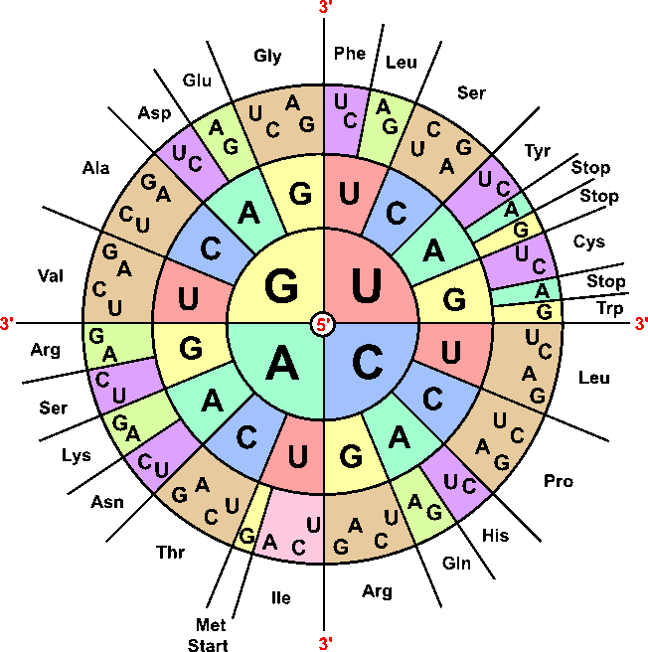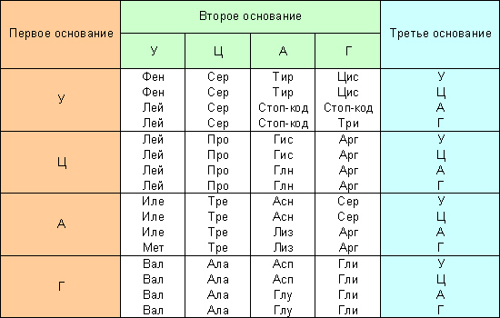Расшифровка кода генетического, т. е. нахождение соответствия между кодонами и аминокислотами, осуществлена американскими биохимиками *М. У. Ниренбергом, С. Очоа* и др. в 1961- 65. В 1968 г. за открытие и интерпретацию генетического кода и его функции в белковом синтезе Нобелевская премия была присуждена Р. Холии, Х. Коране и М. Ниренбергу

*Рис 1. Табличный генетический код Рис 2. Секторный генетический код*

***2. Свойства генетического кода***

*1. Триплетность*

Каждая аминокислота кодируется последовательностью из 3-х нуклеотидов. *Триплет* или *кодон* - последовательность из трех нуклеотидов, кодирующая одну аминокислоту. Код не может быть моноплетным, поскольку 4 (число разных нуклеотидов в ДНК) меньше 20. Код не может быть дуплетным, т.к. 16 (число сочетаний и перестановок из 4-х нуклеотидов по 2, 42 = 16) меньше 20. Код может быть триплетным, т.к. 64 (число сочетаний и перестановок из 4-х по 3, 43 = 64) больше 20.

*2. Вырожденность*

Все аминокислоты, за исключением метионина и триптофана, кодируются более чем одним триплетом: 2 АК - по 1 триплету, 9 АК - по 2 триплета, 1 АК - по 3 триплета, 5 АК - по 4 триплета, 3 АК - по 6 триплетов. Всего 61 триплет кодирует 20 аминокислот.

*3. Наличие «знаков препинания»*

*Ген- это участок ДНК, кодирующий одну полипептидную цепь или одну молекулу tРНК, rРНК или sРНК.* Гены tРНК, rРНК, sРНК белки не кодируют. В конце каждого гена, кодирующего полипептид, находится, по меньшей мере, один из 3-х терминирующих кодонов, или стоп-сигналов: UAA, UAG, UGA. Они терминируют трансляцию. Условно к знакам препинания относится и кодон AUG - первый после лидерной последовательности. Он выполняет функцию заглавной буквы. В этой позиции он кодирует формилметионин.

*4. Однлзначность*

Каждый триплет кодирует лишь одну аминокислоту или является терминатором трансляции. Исключение составляет кодон AUG. У прокариот в первой позиции (заглавная буква) он кодирует формилметионин, а в любой другой - метионин.

*5. Компактность*

Внутри гена каждый нуклеотид входит в состав значащего кодона. В 1961г. Сеймур Бензер и Френсис Крик экспериментально доказали триплетность кода и его компактость. Суть эксперимента: "+" мутация - вставка одного нуклеотида. "-" мутация - выпадение одного нуклеотида. Одиночная "+" или "-" мутация в начале гена портит весь ген. Двойная "+" или "-" мутация тоже портит весь ген. Тройная "+" или "-" мутация в начале гена портит лишь его часть. Четверная "+" или "-" мутация опять портит весь ген. Эксперимент доказывает, что код триплетен и внутри гена нет знаков препинания. Эксперимент был проведен на двух рядом расположенных фаговых генах и показал, кроме того, наличие знаков препинания между генами.

*6. Универсальность*

Все кодоны аминокислот одинаковы у всех изученных организмов: от вируса до человека. Создаётся впечатление, что все организмы на Земле происходят от единого генетического предка. Впрочем, в последнее время в митохондриях клеток человека и некоторых других организмов были обнаружены кодоны, не совпадающие с «нормальным» словарём. Разные организмы «предпочитают» разные кодоны для одной и той же аминокислоты, если ее кодируют несколько кодонов. Наибольшее число кодонов с необычными свойствами обнаружено в геноме митохондрий (табл 1). Их наличие представляет собой загадку для ученых.

*Таблица 1. Отклонения от «универсального» генетического кода.*

|  |  |  |  |  |
| --- | --- | --- | --- | --- |
| Геном | Организм | Кодон | Универсальное значение | Необычное значение |
| Прокариоты | Микоплазмы | УГА | СТОП | Трф |
| Митохондрии эукарот | Позвоночные, дрозофила, дрожжи, плесневые грибы, трипаносомы  Сахаромицеты  Позвоночные, дрозофила  Морская звезда  Позвоночные  Млекопитающие | УГА  ЦУУ  ЦУЦ  ЦУА  ЦУГ  ЦГГ  АУГ  ААА  АГА  АГГ  АУУ  АУЦ | СТОП  Лей  Арг  Иле  Лиз  Арг | Трф  Тре  Трф  Мет  Асп  СТОП |
| Ядро эукариот | Ресничные инфузории | УАА | СТОП | Глн |

*7. Помехоустойчивость*

*Мутации замен нуклеотидов, не приводящие к смене класса кодируемой аминокислоты, называют консервативными.* *Мутации замен нуклеотидов, приводящие к смене класса кодируемой аминокислоты, называют радикальными.* В каждом триплете можно провести 9 однократных замен. Общее количество возможных замен нуклеотидов - 61 по 9 = 549. Из них: 23 замены нуклеотидов приводят к появлению кодонов - терминаторов трансляции, 134 замены не меняют кодируемую аминокислоту, 230 замен не меняют класс кодируемой аминокислоты. 162 замены приводят к смене класса аминокислоты, т.е. являются радикальными. Из 183 замен 3-его нуклеотида 7 приводят к появлению терминаторов трансляции, а 176 - консервативны. Из 183 замен 1-ого нуклеотида, 9 приводят к появлению терминаторов, 114 - консервативны и 60 - радикальны. Из 183 замен 2-го нуклеотида, 7 приводят к появлению терминаторов, 74 - консервативны, 102 - радикальны. Итак: 364/162 = 2.25 (отношение числа консервативных замен к числу радикальных замен) - показатель помехоустойчивости генетического кода.

*8. Неперекрываемость*

В 1956 г. Георгий Гамов предложил вариант перекрываемого кода. Согласно ему каждый нуклеотид, начиная с третьего в гене, входит в состав 3-х кодонов. Когда генетический код был расшифрован, оказалось, что он *неперекрываем*, т.е. каждый нуклеотид входит в состав лишь одного кодона. Достоинства перекрываемого генетического кода: компактность, меньшая зависимость структуры белка от вставки или делеции нуклеотида. Недостаток: большая зависимость структуры белка от замены нуклеотида и ограничение на соседей. В 1976 г. была секвенирована ДНК фага φХ174. У него одноцепочечная кольцевая ДНК, состоящая из 5375 нуклеотидов. Было известно, что фаг кодирует 9 белков. Для 6 из них были определены гены, располагающиеся друг за другом. Выяснилось, что есть перекрывание. Ген Е полностью находится внутри гена D. Его инициирующий кодон появляется в результате сдвига считывания на один нуклеотид. Ген J начинается там, где кончается ген D. Инициирующий кодон гена J перекрывается с терминирующим кодоном гена D в результате сдвига на два нуклеотида. Конструкция называется "сдвиг рамки считывания" на число нуклеотидов, некратное трем. На сегодняшний день перекрывание показано только для нескольких фагов.

Последовательность из трех букв в кодонах и представляет графическое выражение кода генетического, т.е. код триплетен. В каждом гене триплеты считываются с фиксированной точки, т.е. кодоны не отделены друг от друга “запятыми”. Генетический код обладает рядом особенностей. Во-первых, в коде отсутствуют «знаки препинания», то есть сигналы, показывающие начало и конец кодонов. Во-вторых, 3 нуклеотидных триплета (УАГ, УАА, УГА) не соответствуют никакой аминокислоте, а обозначают конец полипептидной цепи, а кодон АУГ сигнализирует о начале цепи либо (если он в середине последовательности) об аминокислоте метионине. Многие аминокислоты могут кодироваться несколькими различными кодонами. 61 кодон из 64 кодирует определенные аминокислоты, а 3 т. н. стоп-кодона определяют окончание синтеза полипептидной цепи. Код называется вырожденным, т. к. несколько кодонов могут кодировать одну и ту же аминокислоту, но он не является двусмысленным, поскольку один и тот же кодон не способен кодировать 2 различные аминокислоты. Это свойство генетического кода называется однозначностью. Для кодирования многих аминокислот не имеет значения, какое основание (U, C, A, G) занимает третье положение в кодонах. Следовательно, мутации, состоящие в замене оснований в третьем положении кодонов, в большинстве случаев не будут проявляться. Одним из важнейших свойств ген кода поначалу считалась его универсальность.

Итак, все организмы обладают принципиально одинаковой системой записи наследственной информации, в которой главную роль играет генетический код.